w.

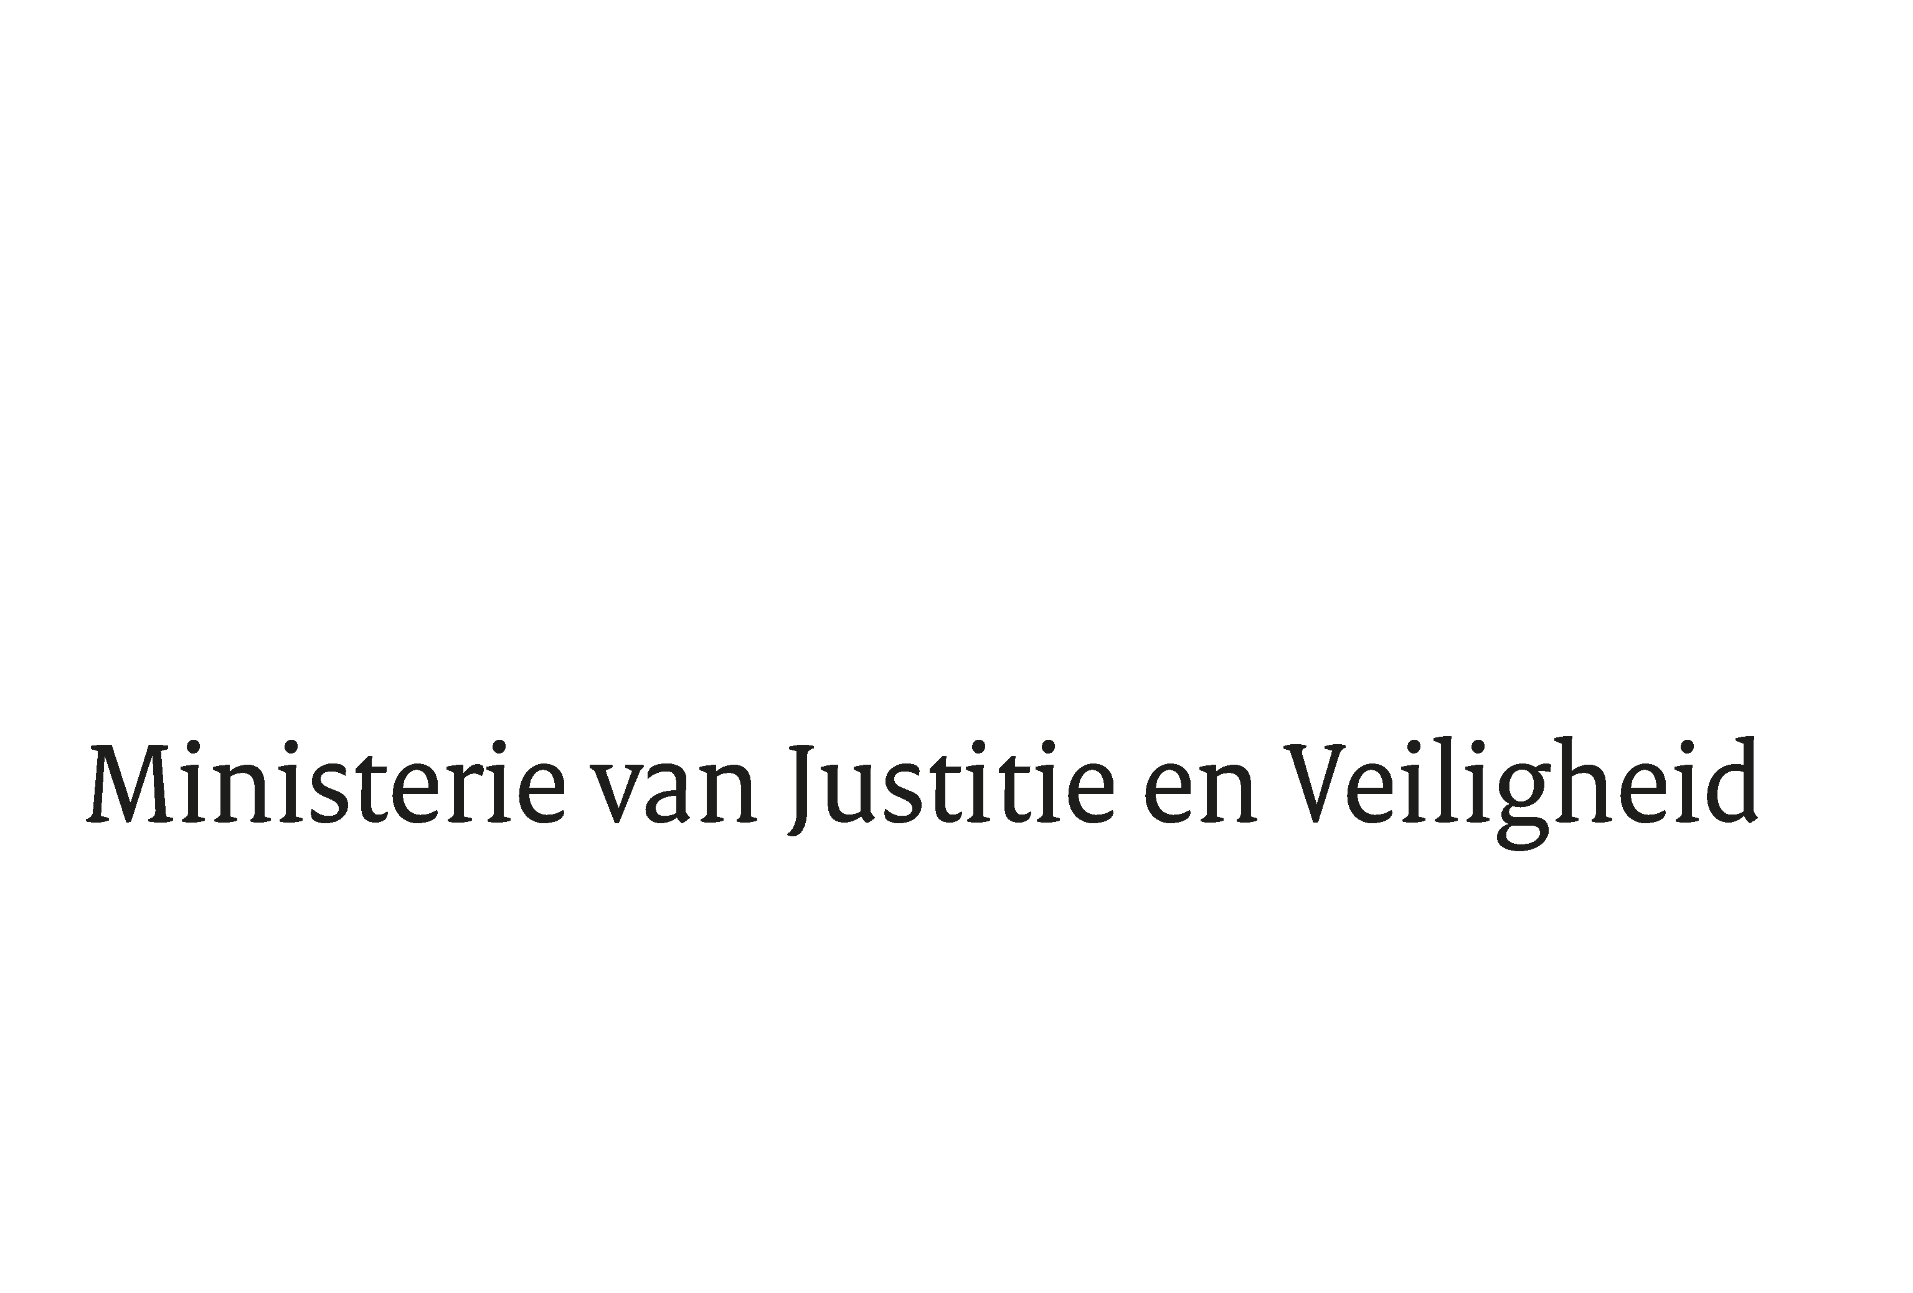

> Retouradres Postbus 20301 2500 EH Den Haag
Aan de Voorzitter van de Tweede Kamer
der Staten-Generaal
Postbus 20018
2500 EA DEN HAAG

Datum | 17 november 2020
Onderwerp | Voortgang samenwerking banken en politie bij de aanpak van Internetoplichting
Directoraat-Generaal Rechtspleging en Rechtshandhaving
Directie Rechtshandhaving en Criminaliteitsbestrijding

Turfmarkt 147
2511 DP Den Haag
Postbus 20301
2500 EH Den Haag
www.rijksoverheid.nl/jenv

Ons kenmerk
3077106

Bij beantwoording de datum en ons kenmerk vermelden. Wilt u slechts één zaak in uw brief behandelen.

Tijdens het notaoverleg Strafrechtelijke onderwerpen op 21 september jl. heb ik uw Kamer toegezegd een brief te sturen over de voortgang van de samenwerking tussen de banken en de politie bij de aanpak van internetoplichting. Met deze brief voldoe ik aan die toezegging.

Verstrekking NAW-gegevens door banken
Uw Kamer heeft een aantal malen aan de orde gesteld dat het voor slachtoffers van fraude mogelijk zou moeten zijn om de NAW-gegevens van de (vermeende) fraudeur van de banken te verkrijgen, zodat de slachtoffers in staat zijn om zelf civielrechtelijke actie tegen (vermeende) fraudeurs te ondernemen. Vaak zijn de fraudeurs in dergelijke gevallen ongrijpbaar omdat het slachtoffer hun gegevens niet heeft. Ik heb daar met de banken over gesproken.
De Nederlandse banken hebben mij naar aanleiding van deze gesprekken recent laten weten te hebben besloten een procedure in het leven te roepen om de NAW-gegevens van een fraudeur aan slachtoffers van fraude te verstrekken. Het doel van de procedure is om benadeelden in de gelegenheid te stellen om, onder voorwaarden en met inachtneming van privacywetgeving (zoals de hierna genoemde 21 dagen termijn), met de vermeende fraudeur in contact te kunnen komen. De procedure houdt in dat de fraudeur eerst gevraagd wordt om het geld terug te storten. Als dat niet binnen 21 dagen is gebeurd, worden de NAW-gegevens van de vermeende fraudeur verstrekt.
Deze procedure geldt voor fraudegevallen waarbij er sprake is van de situatie dat een slachtoffer onbewust of onder valse voorwendsels via internetbankieren zelf de betaling, op basis van een door hem ingevoerd rekeningnummer, aan de fraudeur initieert. Een voorwaarde hierbij is dat het slachtoffer aangifte doet van de fraude. De banken streven ernaar deze procedure in januari 2021 in te voeren.

5 versterkingsprojecten
Zoals ik in mijn brief van 20 mei 2020 over internetcriminaliteit aangaf, hebben de banken en de politie een aantal projecten ingericht, die hun samenwerking kunnen versterken en binnen hun gezamenlijke traject nader worden uitgewerkt. Banken en politie hebben dit traject binnen de mogelijkheden van deze Coronatijd actief opgepakt. Naast diverse banken en de politie nemen ook vertegenwoordigers van Collecting Payment Service Providers, het Openbaar Ministerie, een online handelsplatform en mijn ministerie deel.

De projecten richten zich op het volgende:
- Mogelijkheden tot versterking van de positie van de fraudeslachtoffers door:
  - Onderzoek naar de mogelijkheden voor slachtoffers van Internetoplichting om hun schade gecontroleerd te laten verhalen op de fraudeur en naar ondersteuning hierbij door banken en politie;
  - Betere detectie van fraude in het transactieverkeer van banken, onder andere door het delen van modus operandi van criminelen tussen politie en banken t.b.v. een slimme monitoring van dat transactieverkeer;
  - Het uitvoeren van een gezamenlijk wetenschappelijk onderzoek door banken en politie in samenwerking met de Universiteit Twente naar de factoren die leiden tot slachtofferschap, het vergroten van de meldingsbereidheid door slachtoffers en handvatten voor het voorkomen van fraude;
- Verbetering van de vindbaarheid, het gebruik en de effectiviteit van de checkfunctie op politie.nl, waardoor meer slachtoffers worden voorkomen. Via deze checkfunctie kunnen mensen door invoering van bijvoorbeeld een emailadres, bankrekeningnummer of telefoonnummer checken of er met betrekking tot een bepaalde verkoper meldingen bekend zijn bij de politie;
- Verbetering van de aanpak van geldezels door:
  - Betere detectie van die geldezels op basis van profielen en indicatoren;
  - Het bewustmaken van doelgroepen om te voorkomen dat iemand een geldezel wordt;
- Onderzoek naar de versterking van de gegevensdeling tussen de politie en de banken in het kader van de samenwerking binnen het Landelijk Meldpunt Internetoplichting (LMIO);
- De inrichting en uitvoering van een gezamenlijke communicatie ten behoeve van preventie.
Ik zal uw Kamer over de voortgang van deze projecten blijven informeren.

Vernieuwing convenant
Banken, politie en Openbaar Ministerie leggen hun samenwerking in het kader van het Landelijk Meldpunt Internetoplichting (LMIO) vast in een nieuw convenant ’Oplichting Online Handelsverkeer 2020’. Daarin wordt het aantal deelnemende banken uitgebreid. Ook wordt – na het opdoen van ervaring hiermee in de afgelopen periode- de verbeterde werkwijze vastgelegd dat banken vanaf de derde aangifte met eenzelfde rekeningnummer een melding van de politie ontvangen. Dit stelt banken in staat om eerder passende maatregelen te nemen tegen frauduleuze rekeninghouders en wordt fraude beter voorkomen.

Tot slot
Internetoplichting is een ernstige vorm van criminaliteit, die een grote impact heeft op mensen en maatschappij. Zeker in deze Coronatijd, waarin mensen steeds meer online gaan. Fraudeurs veranderen met grote snelheid hun werkwijzen en richten hun vizier veelal juist op kwetsbare slachtoffers. Ik vind dit zeer ernstig en zet daarom in op het voorkomen en bestrijden van Internetoplichting en de ondersteuning van fraudeslachtoffers. Het is daarbij van groot belang dat alle partijen, die een rol kunnen vervullen bij de aanpak van Internetoplichting hun verantwoordelijkheid nemen en alles doen om Internetoplichting te voorkomen en te bestrijden en fraudeslachtoffers adequaat te ondersteunen.
De samenwerking, zoals door de banken, Collecting Payment Service Providers, online handelsplatforms, de politie en het Openbaar Ministerie, is vormgegeven en waarbij gewerkt wordt aan de ontwikkeling van innovatieve wijzen om nog meer gezamenlijk op te treden bij de bestrijding van Internetoplichting en ondersteuning van fraudeslachtoffers, is noodzakelijk en belangrijk. Ik blijf me daarom inzetten voor het samenwerkingstraject van banken, politie en de andere betrokken partijen en zal de voortgang van de onderscheiden projecten zeer nauw blijven volgen.

De Minister van Justitie en Veiligheid,

Ferd Grapperhaus

Handelingen II, 2020/21, 29 279, nr. 617, p. 32
Kamerstukken II, 2019/20, 28684, nr. 621

